تحت رعاية
معالي الأستاذة الدكتورة / حنان محمد ترك – عميد كلية التمريض
والأستاذ الدكتور / عليه إبراهيم – وكيل الكلية لشؤون التعليم والطلاب
والاستاذ الدكتور /فريدة حسونه -وكيل الكليه لشؤون الدراسات العليا والبحوث
والدكتور / محمد علي الدين – مدير رعاية الشباب
والدكتور / محمد عبده – مسؤول الأنشطة الطلابية
والدكتورة / إسراء حنفي – منسق الأنشطة الطلابية

وبحضور كريم من
الأستاذة الدكتورة / نشوة أحمد حسين – مدير وحدة ضمان الجودة بكلية التمريض جامعة الزقازيق
والأستاذة الدكتورة / صباح هجرس – مدير المعهد الفني للتمريض بالزقازيق
والأستاذة الدكتورة / حنان مرسي سالم – منسق عام البرامج بالكلية
ولفيف من السادة أعضاء هيئة التدريس والجهاز الإداري بالكلية ✨

شهد مسرح قاعة المنتديات بجامعة الزقازيق أمسية فنية استثنائية مع العرض المسرحي المميز
🎭 " أولادنا × لندن " 🎭

وسط حضور كبير وتفاعل رائع من السادة أعضاء هيئة التدريس والطلاب، قدم فريق مسرح كلية التمريض يوم الاحد الموافق ١٠ مايو ٢٠٢٦ عرضاً مبهراً جمع بين الكوميديا الهادفة، والأداء الاحترافي، والرسائل الإنسانية والاجتماعية التي لامست قلوب الجميع 👏♥️

العرض لم يكن مجرد عمل مسرحي…
بل كان نتاج شهور طويلة من البروفات والاجتهاد والعمل الجماعي، ليخرج بصورة مشرفة تليق باسم كلية التمريض – جامعة الزقازيق 🌟

وقد أشاد الحضور بالمستوى المتميز للطلاب، والإبداع الواضح على خشبة المسرح، بداية من التمثيل والإخراج وحتى الديكور والتنظيم، في ليلة أثبت فيها طلاب الكلية أن الفن رسالة، وأن الإبداع لا حدود له ✨🔥

كما عكس العرض روح التعاون والانتماء والعمل الجماعي بين الطلاب، في صورة حضارية مشرفة تؤكد أن الأنشطة الطلابية تمثل جانباً مهماً في بناء شخصية الطالب الجامعي وصقل مواهبه المختلفة 🎭♥️

كل التحية والتقدير لفريق العمل المسرحي ولكل من ساهم في خروج هذا الحدث بالشكل المشرف الذي يليق بطلاب كلية التمريض 👏🎭♥️

#أولادنا_×_لندن 🎭
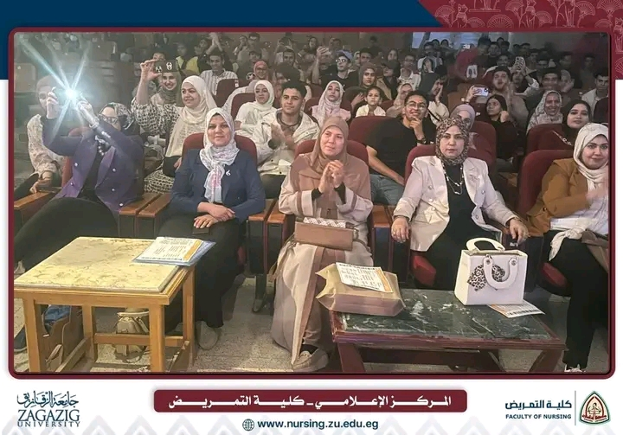
#كلية_التمريض_جامعة_الزقازيق

